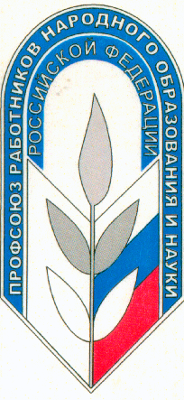

ПУБЛИЧНЫЙ ОТЧЁТ
Очерской районной территориальной организации профсоюза
работников народного образования и науки РФ
за 2019 год

Очёр 2020

Содержание
Публичного отчета за 2019год

I. Девиз организации.
II. Общая характеристика.
III. Инструменты деятельности.
1. Работа выборных органов.
2. Наиболее яркие массовые мероприятия.
3. Участие в работе Ассоциации «Запад».
4. Социальное партнерство.
5. Взаимодействие с институтами гражданского общества, социально ответственным бизнесом.
6. Обучение, методическая работа.
7. Информационная работа.
8. Финансовое укрепление.
IV. Работа по представлению и защите прав и интересов членов профсоюза.
1. Контроль за соблюдением законодательства, правовая защита.
2. Охрана труда.
3. Работа с молодыми педагогами.

Наш девиз: Позитив и движение вперед!
НАШИ ПРИНЦИПЫ:
- Информированность и информирование.
- Приоритет – молодым!
- Постоянное повышение профессионального уровня профсоюзных кадров и актива. Опора на анализ ситуации и факты.
- Последовательность действий в достижении поставленных целей, четкое проблемно-целевое планирование деятельности.
- Непосредственное участие в работе общественных органов управления, временных и постоянных рабочих групп при органах власти.
- Вовлечение в совместную деятельность членов Профсоюза.

Очерская районная территориальная организация профсоюза работников народного образования и науки РФ объединяет 160 работающих членов профсоюза.
Охват профсоюзным членством 22.08 %. Общее количество первичных профсоюзных организаций – 9.
По сравнению с 2018-м годом количество первичных профсоюзных организаций в территориальной организации не изменилось А общая численность членов профсоюза уменьшилась на 20 человек.
Причиной сокращения количества профсоюзных организаций стало объединение детских садов с общеобразовательными школами, а сокращение численности членов профсоюза среди работающих - сокращение численности работающих.
В 2019 году применялись такие инструменты мотивации профсоюзного членства, как внедрение электронных профсоюзных билетов и дисконтной карты профсоюза; предоставление путевок на санаторно-курортное лечение и оздоровление; билетов в цирк со скидками для членов профсоюза и членов их семей.

ОСНОВНЫЕ ИНСТРУМЕНТЫ ДЕЯТЕЛЬНОСТИ.

1. Работа выборных органов

В марте 2019 году, при участии председателя краевой территориальной организации профсоюза работников народного образования РФ- З.И. Галайда; Главного специалиста по информационной работе, молодежной политике и связям с общественностью- Н.В. Монзиной; Главного специалиста по социально-экономическим вопросам работников общего образования- И.В. Киселевой на территории Очерского муниципального района был создан «Совет молодых педагогов».
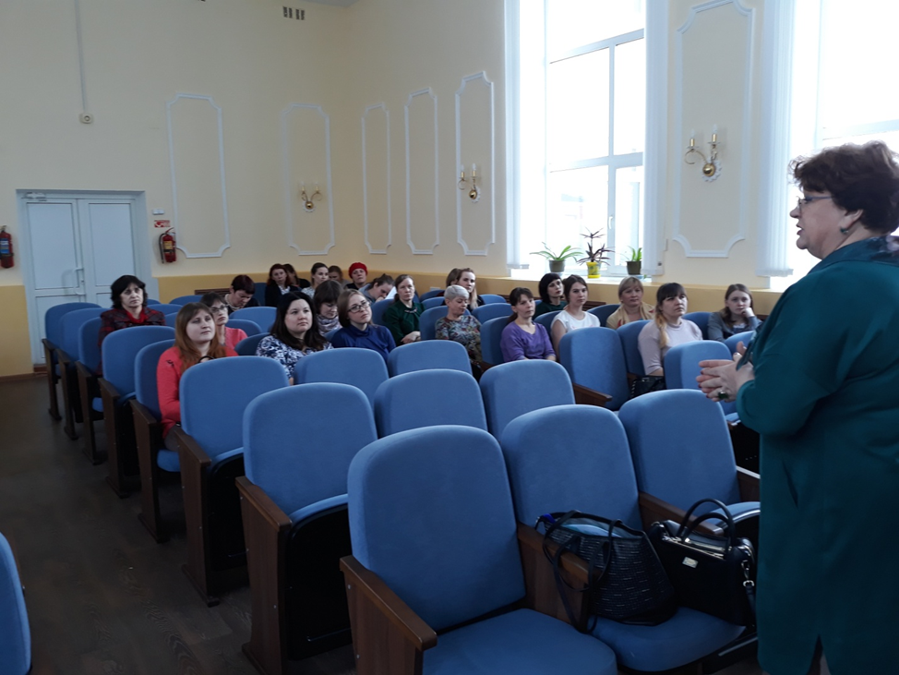

На встрече с молодыми педагогами выступает З.И.Галайда - председатель Пермской краевой организации профсоюза работников народного образования и науки РФ
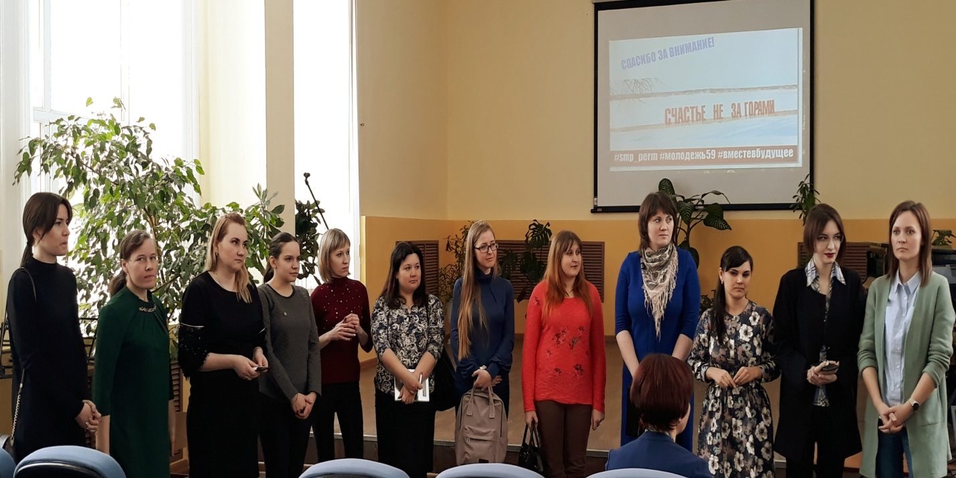
Молодежный Совет работников образования муниципальных организаций образования.
17 мая 2019 года прошла отчетно-выборная конференция Очерской районной территориальной организации профсоюза работников народного образования и науки РФ, на которой был избран новый председатель Очерской районной территориальной организации профсоюза работников народного образования и науки РФ, Семейкина Ольга Васильевна.

Задачи на ближайшую перспективу.

- Добиться увеличения первичных профсоюзных организаций и численности членов профсоюза в существующих организациях.
- Работать непосредственно с членами профсоюза, в то же время развивать онлайн-контакты с первичными профсоюзными организациями, членами профсоюза образовательных организаций городского округа.
- Продолжить работу по введению электронного профсоюзного билета.

2. Яркие мероприятия и конкурсы 2019 г.

Считаем яркие имиджевые мероприятия очень важным условием привлечения внимания к деятельности Профсоюза.

Некоторые из них:

- Награждение педагогов , участвующих в районном конкурсе «Учитель года-2019».

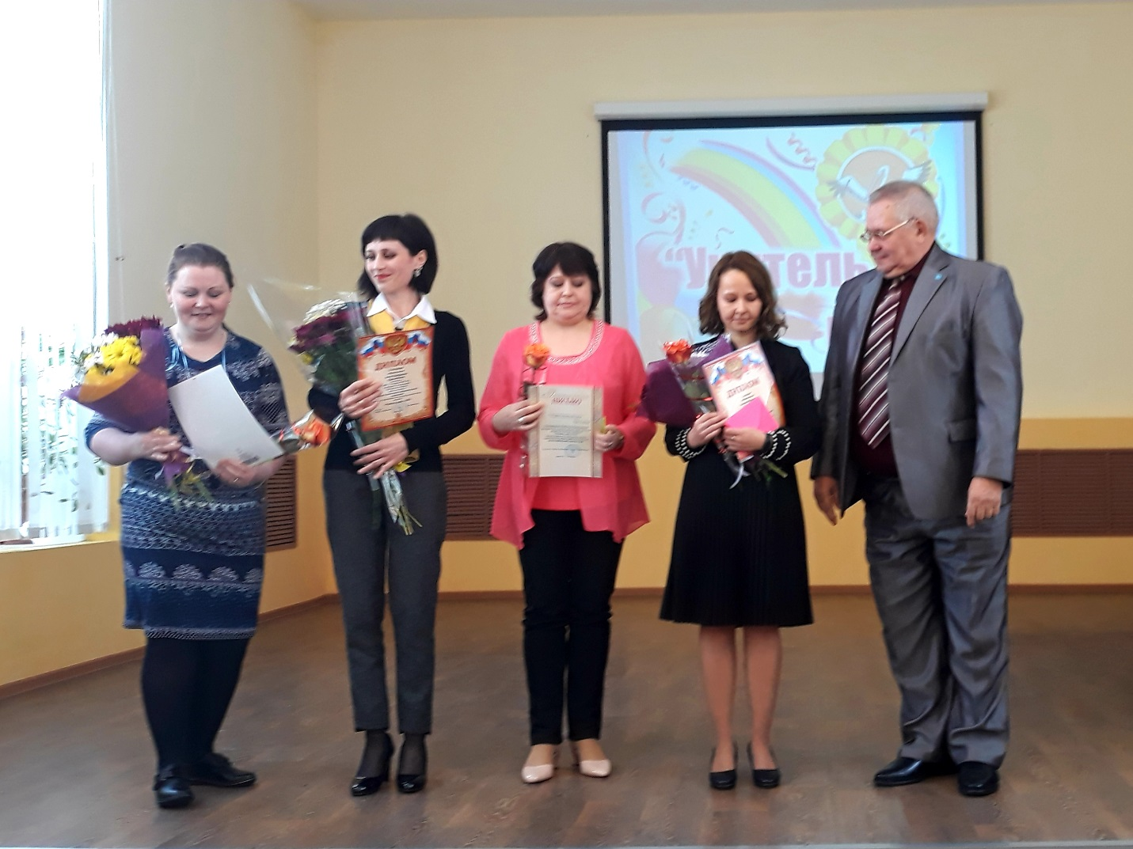

Педагоги члены профсоюза МБДОО «Гнездышко» со своими детьми на первомайском митинге.
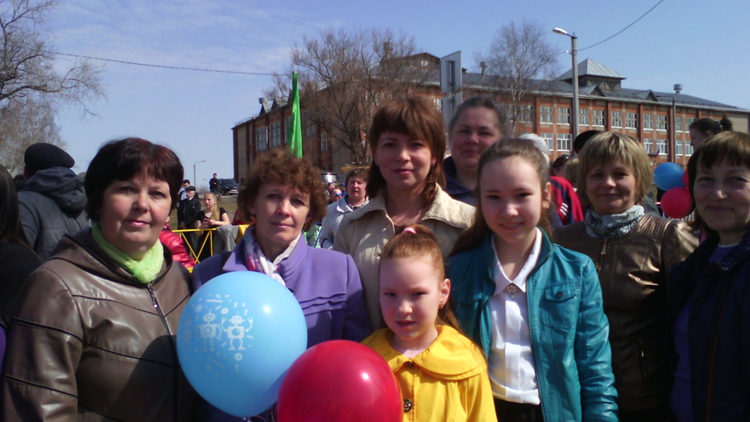
Педагоги члены профсоюза МБСОШ№1 на первомайском митинге.
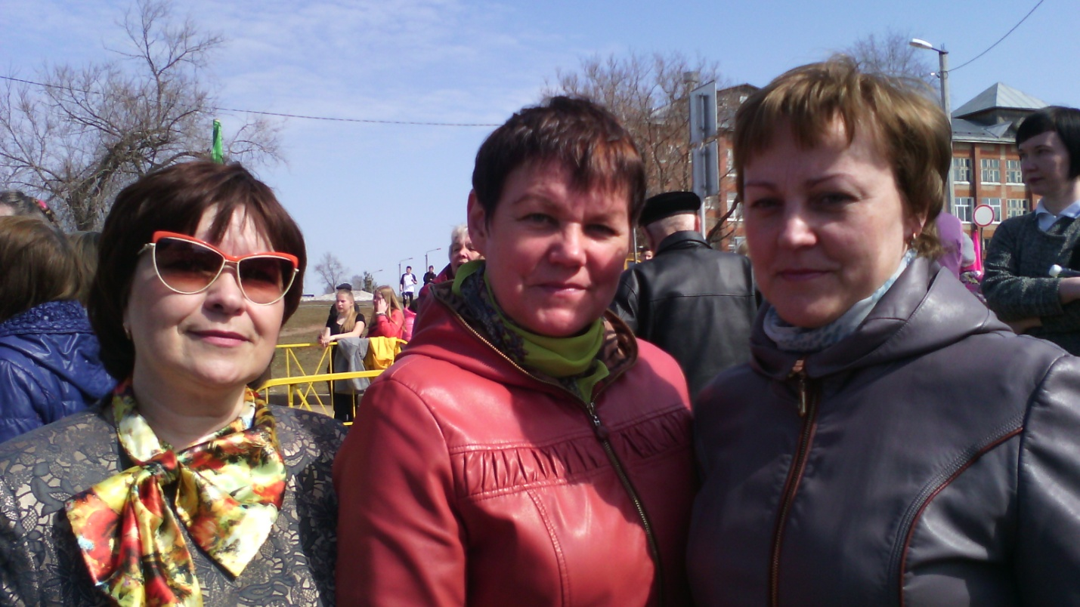
- В Очерском краеведческом музее им. А.В. Нецветаева, при финансовой поддержке Очерской районной территориальной организации профсоюза работников народного образования РФ, для молодых педагогов (до 35 лет) образовательных организаций Очерского городского округа 29 ноября 2019 года прошло мероприятие «Развитие молодёжного движения в системе отрасли образования и взаимодействие с профсоюзной организацией отрасли образования».
На данном мероприятии присутствовало 50 педагогов.
Гости мероприятия провели тренинги по сплочению коллектива и работе в команде:
Анна Литвинова- председатель ассоциации молодых педагогов г. Перми поделилась своим опытом работы и взаимодействия с молодыми педагогами Пермского края.
Малинина Светлана Валерьевна-Директор МАОУ ДПО «ЦРСО», бизнес - тренер, тьютор, live- коуч, практик невербального коучинга, ведущая игры «Каузальный интеллект», тренер по развитию эмоционального интеллекта, ведущая авторского проекта «Принятие» и Марина Анатольевна Хлебникова-заместитель директора Центра развития системы образования г.Перми провели тренинг по знакомству и совместной работе.
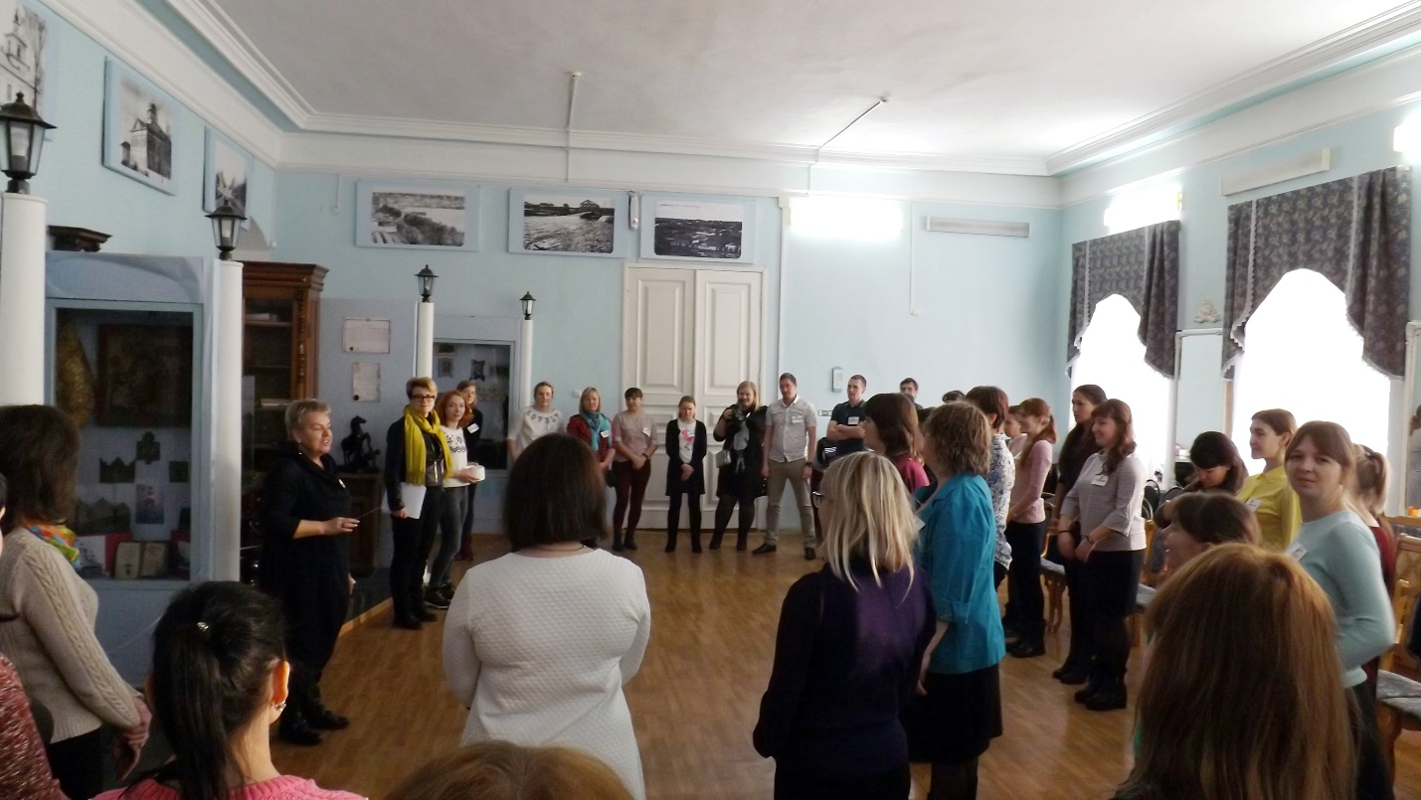

В процессе проведения данного мероприятия, педагоги познакомились и

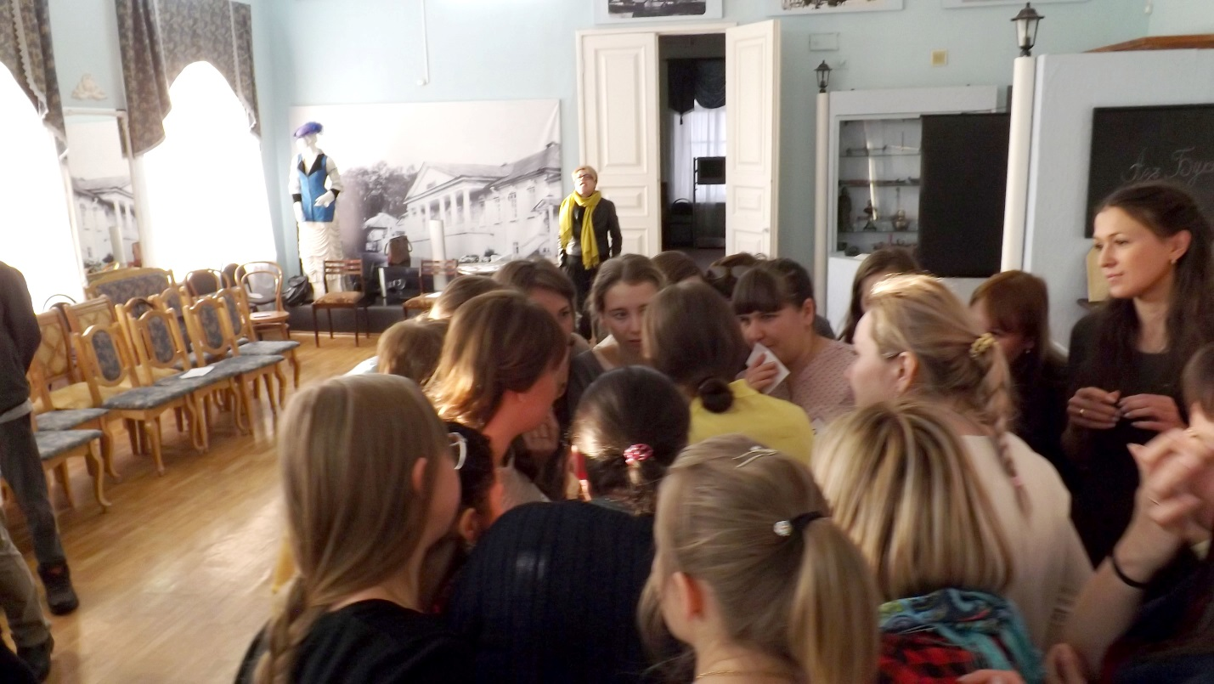
научились общаться друг с другом, работать в команде.

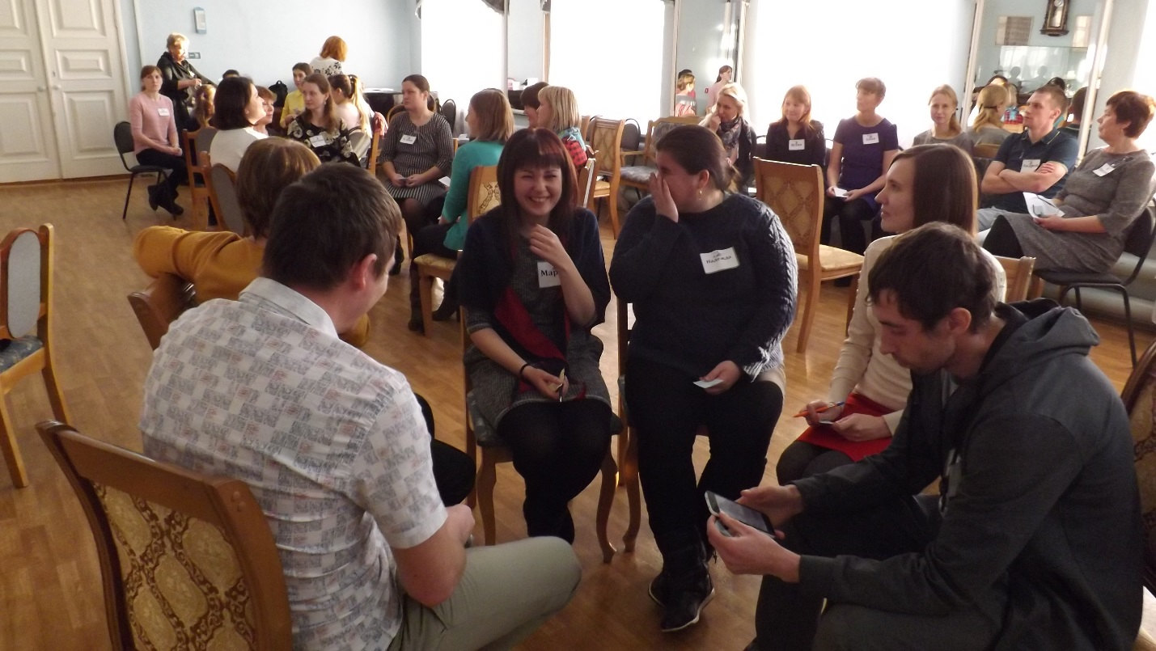

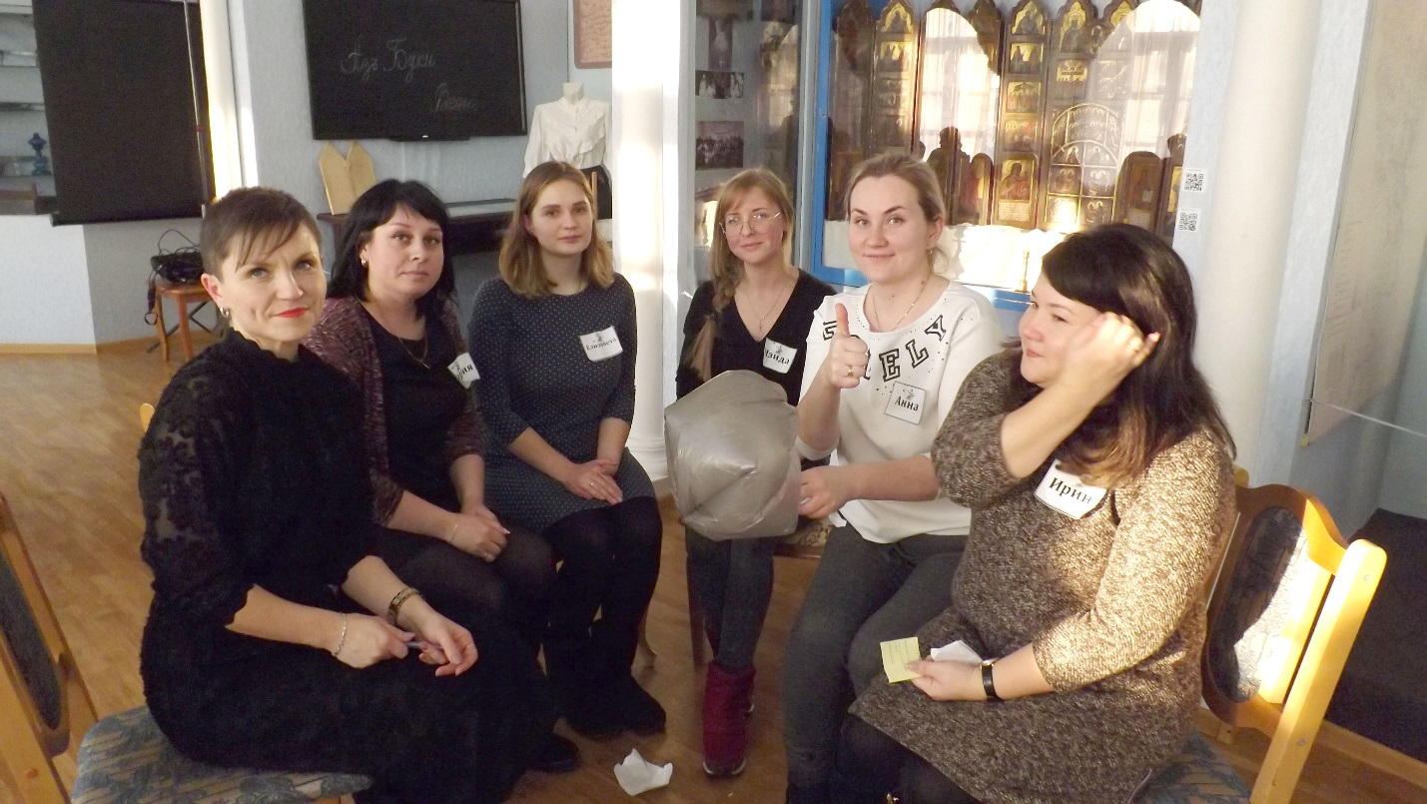

- В Районном доме культуры Очерского городского округа 04 декабря 2019 года прошел Районный чемпионат интеллектуальных игр.

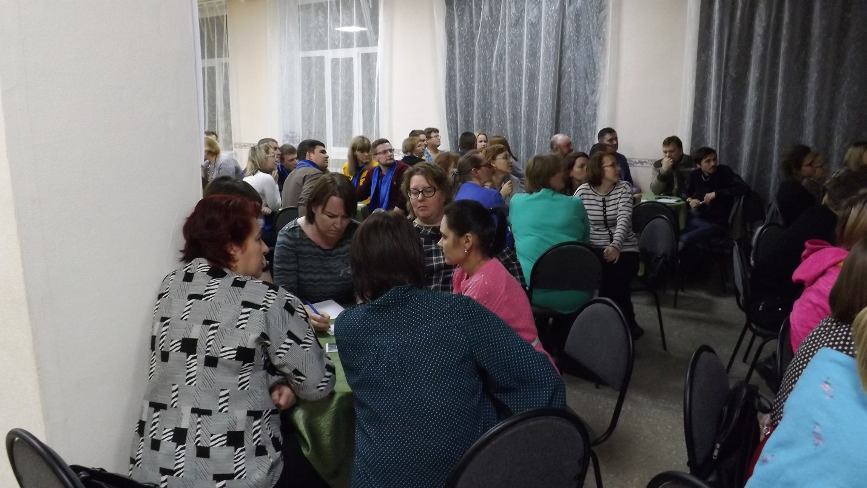

- Победила команда первичной профсоюзной организации МБОУ «Очерская СОШ № 1».

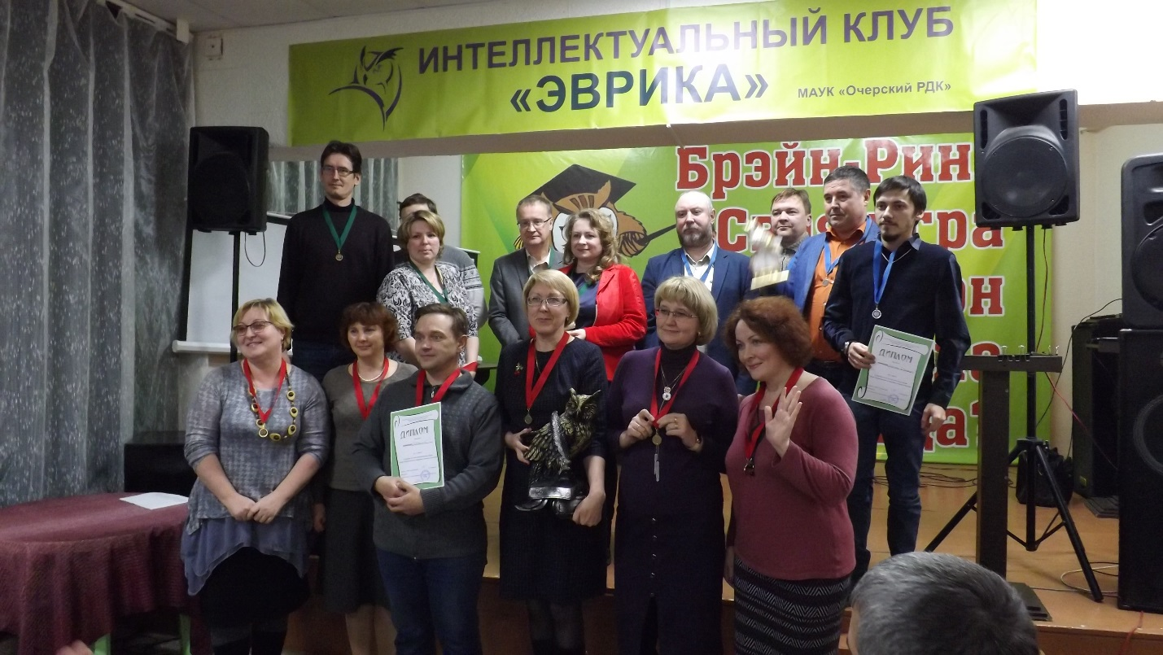

Задачи на ближайшую перспективу.

Продолжать проведение традиционных массовых имиджевых мероприятий.

3. В 2019 г. – профсоюзные организации работников народного образования не принимали участие в работе Ассоциации «Запад».

Задачи на ближайшую перспективу.

Принимать активное участие в работе Ассоциации «Запад».
На территории Очерского городского округа провести мероприятия для Ассоцииации «Запад»:
- межрайонный туристический слет для членов профсоюзных организаций работников народного образования на базе МАОУ «Спортивная школа «Прометей»;
- провести межрайонный чемпионат интеллектуальных игр.

4. Социальное партнерство.

Очерская территориальная организация профсоюза работников народного образования и науки РФ строит свою работу по развитию социального партнерства на основе регионального отраслевого соглашения между региональной организацией профсоюза и Министерством образования и науки Пермского края, территориального (муниципального) отраслевого соглашения и коллективных договоров учреждений.
Стабильное функционирование системы взаимоотношений между государственными органами власти, руководителями образовательных учреждений и профсоюзными организациями обеспечивает взаимное участие сторон Соглашения в работе общественных органов управления:

- 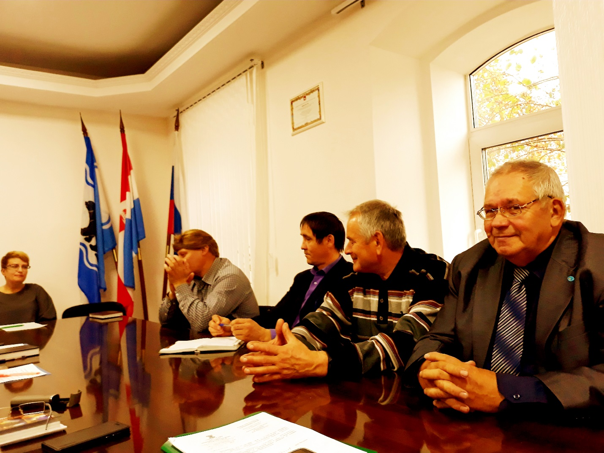
- Районной аттестационной комиссии при Управлении образования Очерского муниципального района;
В образовательных учреждениях района заключены коллективные договоры (далее КД) (5 договоров, что составляет 45,5 % от общего количества организаций, прошли уведомительную регистрацию 5 КД – 100%). В 2019 г. проводилась предварительная экспертиза КД, отработан механизм ее проведения.

Задачи на ближайшую перспективу:

- дальнейшее совершенствование правового и методического регулирования вопросов, связанных с защитой социально-экономических, трудовых прав, законных интересов работников;
- повышение ответственности сторон социального партнерства и должностных лиц за выполнение соглашений через организацию действенного текущего и итогового контроля за ходом реализации Соглашения и коллективных договоров.

5. Взаимодействие с институтами гражданского общества.

- Председатель районной территориальной организации Семейкина О.В. является членом членом аттестационной комиссии, членом комиссии по распределению путёвок на санаторно-курортное лечение и оздоровление.
- Взаимодействуем с редакцией районной газеты «Очерский край».
Считаем важным направлением в работе Крайкома и поддерживаем его во взаимодействии с различными коммерческими организациями, готовыми к благотворительной деятельности и деятельности по расширению сферы услуг для социальной сферы:
- Взаимодействие с туристическим оператором «Пермский центр отдыха и туризма»:
а) Туристические туры со скидками для членов профсоюза и дополнительной премией для председателей РТО (ГТО) и ППО.
б) Составление единой электронной базы членов профсоюза.
Таким образом, работа по расширению взаимодействия районной организации профсоюза с различными институтами гражданского общества способствует формированию современного имиджа организации, вызывает интерес у молодых педагогов, помогает более успешно решать многотрудные социально-экономические проблемы членов профсоюза.

Задачи на ближайшую перспективу:

1. Продолжить взаимодействие с различными социально ориентированными партнерами в гражданском обществе.
2. Поддерживать Крайком в развитии новых направлений сотрудничества.

6. Обучение. Методическая работа.

1. В течение 2019 года благодаря работникам аппарата крайкома:
- Прошли обучение вновь избранные председатели первичных профсоюзных организаций в 1 сессии на базе РУЦП.
- Приняли участие в семинаре-совещании по теме: «Создание оптимальных условий здоровьесбережения работников в системе управления охраной труда образовательной организации» на базе МБОУ «Большесосновская СОШ» Большесосновского муниципального района.

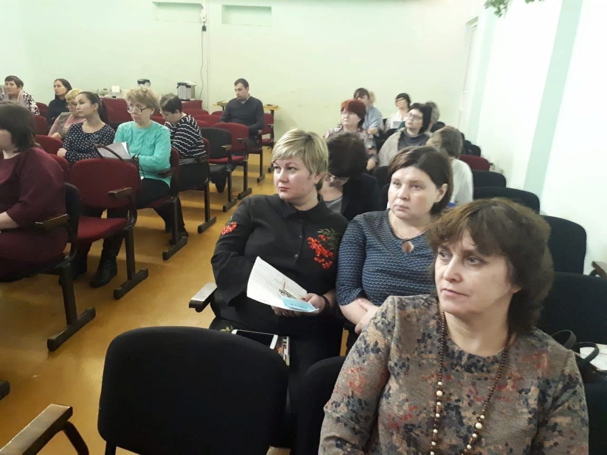
В 2019 г. педагог Очерской школы искусств, состоящий в профсоюзе более 40 лет, получила награду от Крайкома профсоюза – юбилейную медаль «100 лет дополнительному образованию» .
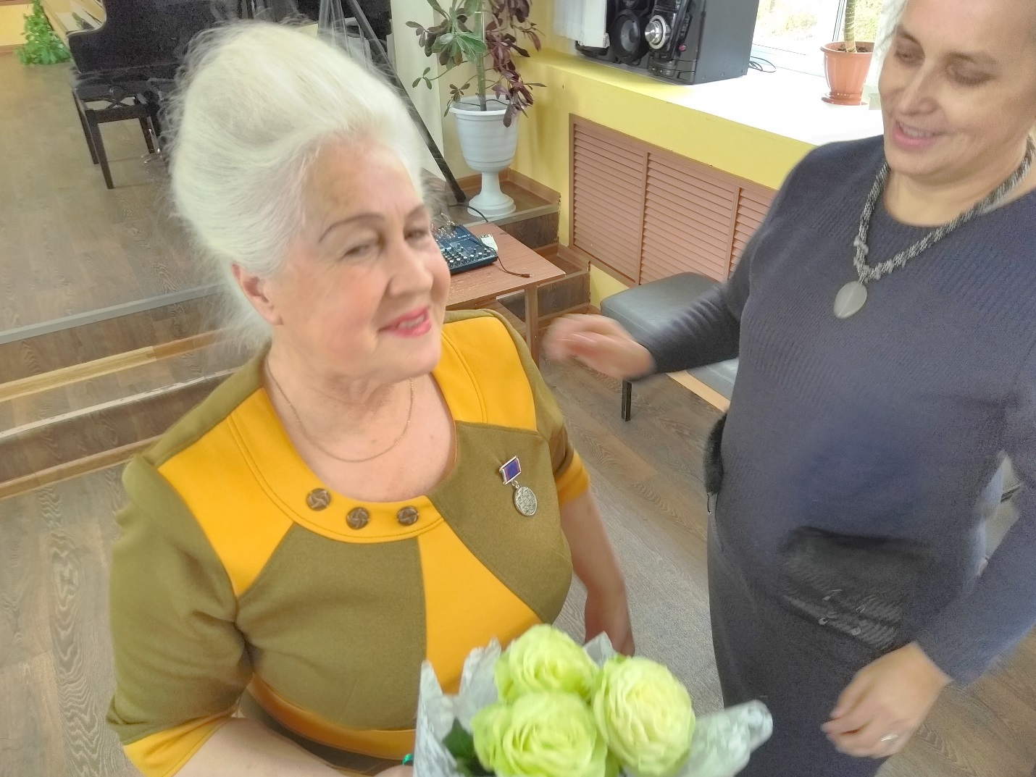

Задачи на ближайшую перспективу:

- Усилить обучение профсоюзного актива по разным направлениям деятельности.
- Продолжить обучение внештатных правовых и технических инспекторов труда.

7. Информационная работа.

Очерская районная территориальная организация Профсоюза работников народного образования и науки РФ использует в своей работе разнообразные информационные ресурсы.
1. Проходят профсоюзные собрания, личные встречи, индивидуальные и групповые консультации членов профсоюза. Один раз в год проходит пленум районной организации, два-три раза в год – районные совещания председателей ППО профсоюза с приглашением работников Крайкома. Обсуждаются актуальные проблемы и вопросы, проводятся «круглые столы», обобщается опыт территорий. Раз в квартал проходят заседания президиума РТО.
2. Была создана база электронных адресов всех председателей ППО, что способствует эффективной и оперативной рассылке информационных материалов. Сегодня профсоюзные документы, информационные листки, актуальные предложения получают все первичные организации.
3. В своей работе активно используются соц.сети. Создана группа в контакте.
Основные формы распространения информации – электронная рассылка (во все первичные профсоюзные организации), профсоюзные собрания.

Задачи на ближайшую перспективу:

Создать свой сайт и активнее использовать в работе социальные сети.

8. Финансово-хозяйственная деятельность.

Доходы территориальной организации за 2019 год не сохранились на уровне 2018 года.
Это объясняется значительным уменьшением количества работающих членов профсоюза.
Большое количество мероприятий проводились за счет средств профсоюза.

Задачи на ближайшую перспективу:
Работа над увеличением численности членов профсоюза и привлечение спонсоров.

II. РАБОТА ПО ПРЕДСТАВЛЕНИЮ И ЗАЩИТЕ ЗАКОННЫХ ПРАВ И ИНТЕРЕСОВ ЧЛЕНОВ ПРОФСОЮЗА.

1. Контроль за соблюдением законодательства, правовая защита.

В 2019 году председатель Очерской РТО Семейкина О.В. приняла участие в комплексной проверке образовательных организаций Очерского городского округа:
- МБОУ «Очерская СОШ № 1»;
- МБОУ «Очерская СОШ №2».
Во время проверки были выявлены нарушения трудового законодательства. По результатам проверки оформлена справка с рекомендациями устранения нарушений.
Консультации руководителей и председателей ППО по правовым вопросам (правила внутреннего трудового распорядка, коллективный договор, увольнения работников).

Задачи на ближайшую перспективу.

Повышать роль и компетентность внештатной правовой инспекции.
2. Вопросы Охраны труда.

Приоритетные направления в 2019 г.
1. Усиление роли внештатных технических инспекторов через совершенствование административно-общественного контроля за соблюдением работодателями Законодательства об охране труда.
2. Мотивация профсоюзного членства через охрану труда.

Задачи на ближайшую перспективу.

- Оформить заявку с прохождением обучения внештатных технических инспекторов по охране труда.
- Оказывать методическую и практическую помощь руководителям образовательных организаций, председателям ППО, другим работникам в создании и функционировании системы управления охраной труда и проведении специальной оценки условий труда.

3. Работа с молодыми педагогами.

Работа с молодежью остается приоритетным направлением в деятельности Очерской районной территориальной организации профсоюза работников народного образования и науки РФ.

Задачи на ближайшую перспективу.

Продолжить активную деятельность СМП.

ОБУЧЕНИЕ.
В 2019 году молодёжные лидеры имели возможность повысить личностные и профессиональные компетенции на различных образовательных площадках:
На краевом уровне – 2 молодых педагога приняли участие в III Зимней экспедиционной Школе молодых педагогов.

Мы готовы к работе по дальнейшему укреплению организации.

